ВСЕМИРНЫЙ ДЕНЬ ПАЛЛИАТИВНОЙ И ХОСПИСНОЙ ПОМОЩИ

Всемирный день хосписной и паллиативной помощи (World Hospice and Palliative Care Day) отмечается во вторую субботу октября. Инициатором его проведения является Всемирный альянс паллиативной помощи (The Worldwide Palliative Care Alliance, WPCA). В Альянс входят национальные и региональные организации, которые поддерживают развитие хосписной и паллиативной помощи во всем мире.
Для улучшения ситуации с хосписами во всем мире и было предложено проведение Всемирного дня хосписов и паллиативной помощи.
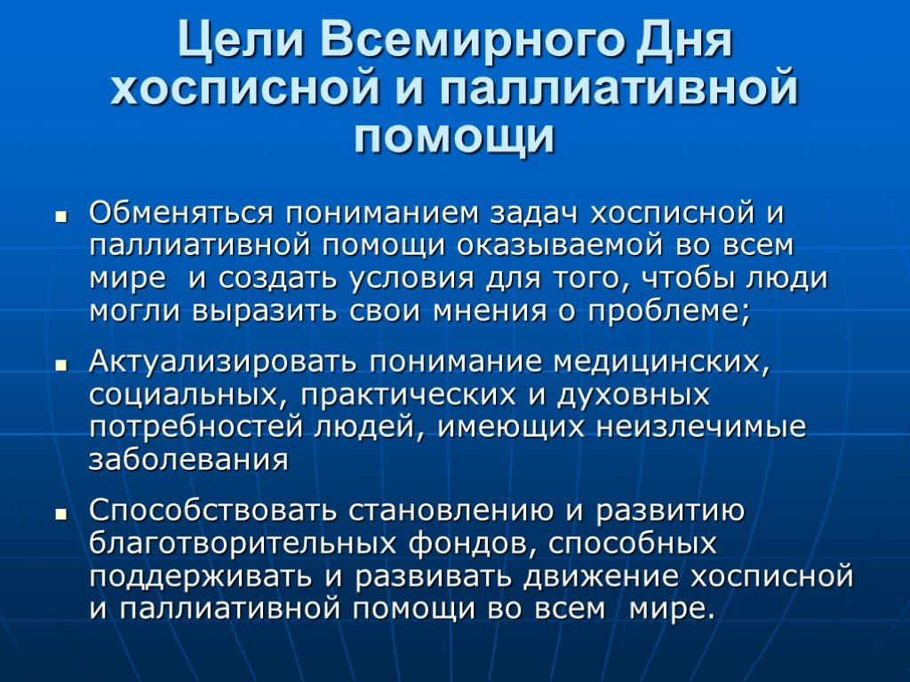
Целью праздника является обращение внимания общественности к проблеме хосписов. Если общество считаем себя цивилизованным, то непременно обязано позаботиться о том, чтобы неизлечимые больные получали должный уход. Качественная паллиативная помощь не является чисто медицинской проблемой, она скорее нравственная, политическая и экономическая. Если государство не будет принимать должного участия в ее развитии, то дело не сдвинется с места. Только благодаря вмешательству на государственном уровне возможно оказания достойно и качественной помощи терминальным больным
По определению Всемирной организации здравоохранения (ВОЗ), паллиативная помощь является подходом, который улучшает качество жизни пациентов (взрослых и детей) и их семей, сталкивающихся с проблемами, сопутствующими опасным для жизни заболеваниям. Она предотвращает и облегчает страдания в результате раннего диагностирования, правильной оценки и лечения боли и решения других проблем, будь то физических, психосоциальных или духовных.
Паллиативная медицинская помощь может потребоваться при многих других нарушениях, в том числе почечной недостаточности, хронических заболеваниях печени, рассеянном склерозе, болезни Паркинсона, ревматоидном артрите, неврологических заболеваниях, деменции, врожденных нарушениях и туберкулезе с лекарственной устойчивостью, страдающих уносящими жизнь заболеваниями (онкологические болезни, СПИД и т.д.).
Паллиативная медицинская помощь особенно эффективна, когда к ней обращаются на раннем этапе болезни. Ее раннее оказание не только улучшает качество жизни пациентов, но и сокращает ненужную госпитализацию и использование медицинских служб.
По мнению ВОЗ, все население, независимо от уровня доходов, характера заболевания или возраста, должно иметь доступ к основным медицинским услугам, включая паллиативную медицинскую помощь.
Паллиативная медицинская помощь, оказываемая как взрослым, так и детям, в соответствии с законом "представляет собой комплекс мероприятий, включающих медицинские вмешательства, мероприятия психологического характера и уход, осуществляемые в целях улучшения качества жизни неизлечимо больных граждан и направленные на облегчение боли, других тяжелых проявлений заболевания".
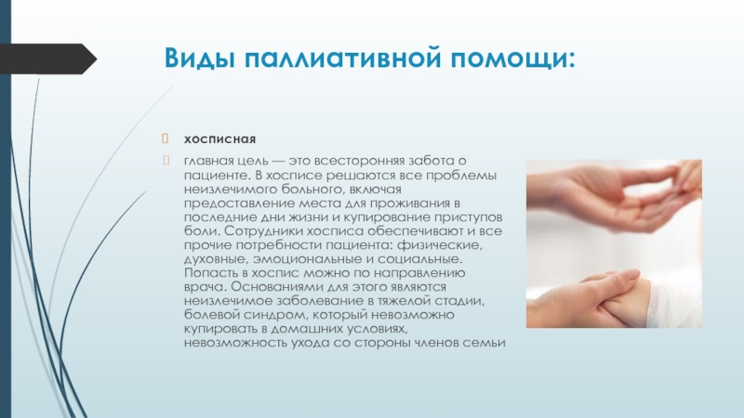
Паллиативная медицинская помощь оказывается в амбулаторных условиях, в том числе на дому, и в условиях дневного стационара, стационарных условиях медицинскими работниками, прошедшими обучение по оказанию такой помощи. Медицинские организации, оказывающие паллиативную медицинскую помощь, осуществляют взаимодействие с родственниками и иными членами семьи пациента или законным представителем пациента, лицами, осуществляющими уход за пациентом, добровольцами (волонтерами), а также организациями социального обслуживания, 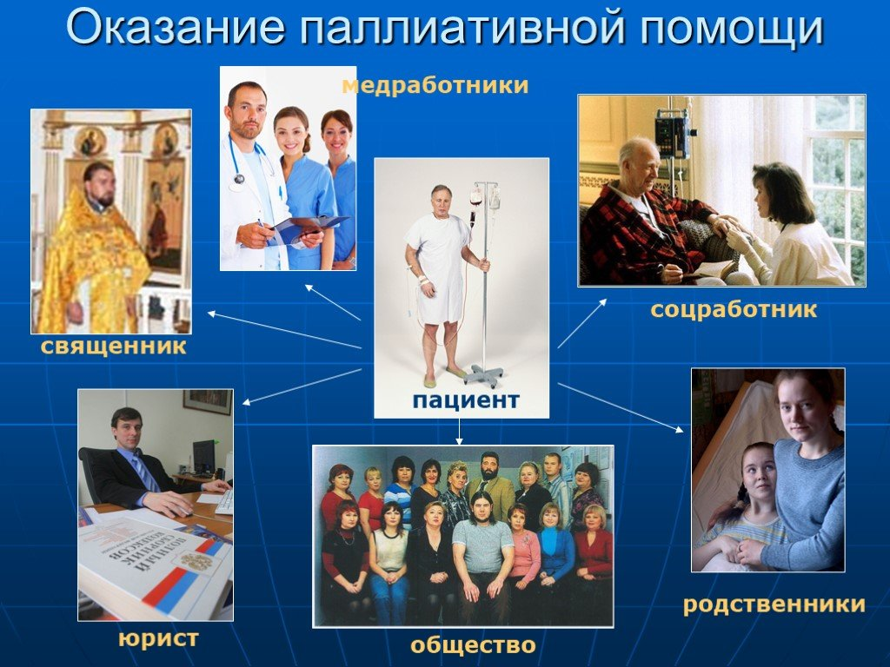религиозными организациями в том числе в целях предоставления такому пациенту социальных услуг, мер социальной защиты (поддержки), мер психологической поддержки и духовной помощи.
Паллиативная помощь – это симптоматическая терапия, направленная на облегчение состояния больного, но не приводящая к излечению. По определению Всемирной организации здравоохранения (ВОЗ), паллиативная помощь является подходом, улучшающим качество жизни пациентов и их семей, столкнувшихся с опасной для жизни болезнью, путем облегчения боли и управления другими симптомами, причиняющими страдания и подрывающими силы. Паллиативную помощь надлежит оказывать с момента постановки диагноза опасной для жизни болезни и на всем ее протяжении.
Хоспис является одной из форм паллиативной помощи, это специализированное медицинское учреждение для ухода за неизлечимо больными людьми в конце жизни. Там им оказывают паллиативную медицинскую помощь и адекватный уход, максимально приближенный к "домашнему". Целями хосписной и паллиативной помощи является оказание наилучшей возможной помощи людям, страдающим неизлечимыми заболеваниями, а также предупреждение и облегчение страданий и боли посредством оказания практической помощи, эмоциональной и духовной поддержки.
Если общество считаем себя цивилизованным, то непременно обязано позаботится о том, чтобы неизлечимые больные получили качественный и должный уход. Равнодушное общество не имеет будущего! Следует помнить, что в хосписе может оказаться любой из нас. Необходимо приложить максимум усилий, чтобы с общей помощью и активным участием государства терминальные больные смогли получать качественную, а главное бесплатную помощь и надлежащий уход.
Хосписная и паллиативная помощь - это не "помощь человеку умереть", а наоборот помощь каждому больному, страдающему от неизлечимого заболевания, прожить оставшееся время в наиболее возможных комфортных условиях. Хосписная и паллиативная помощь оказывается в хосписах, на дому у больных, в больницах и других учреждениях, способствуя тем самым улучшению качества жизни пациентов с неизлечимыми заболеваниями и членов их семей.
ТЯЖЕЛО БОЛЬНОЙ ЧЕЛОВЕК НЕ ДОЛЖЕН ОТАВАТЬСЯ БЕЗ ПОМОЩИ И ПОДДЕРЖКИ!

